Ffurflen Gais Ensembles Ifanc Dyfed
Young Ensembles of Dyfed Application Form

Gofynnir i’ch ensemble adnabod un aelod fel y prif berson cyswllt gyda Cherddorion Ifanc Dyfed.
Your ensemble should appoint one person who will act as the lead contact with Young Music Makers of Dyfed
Enw Prif Gyswllt
Lead Contact Name
Ysgol/Coleg
School/College
E-bost Prif Gyswllt
Lead Contact Email
Ffôn (cartref)  Tel (home) |  | Ffôn Symudol  Mob

Manylion yr Ensemble - Plîs nodwch enw a manylion pob aelod, gan gynnwys y prif gyswllt
Ensemble Details – Please include names and details of all members including lead contact
Enw / Name |  |  |  | Offeryn / Instrument |  |  |  | Oed /Age
Manylion am y darn o gerddoriaeth yr ydych chi’n bwriadu ei chwarae
Details of the piece of music you’re intending to play
Cyfansoddwr (os yn berthnasol)
Composer (if applicable)
Teitl  Title |  |  |  |  | Symudiad (os yn berthnasol)  Movement (if applicable)
Arddull Gerddorol  Musical Genre | Clasurol / Jazz / Gwerin / Blws / Roc / Pop / Cerddoriaeth y Byd / Arall  Classical / Jazz / Folk / Blues / Rock / Pop / World / Other
Llofnod Rhiant / Athro  Parent/Teacher’s Signature |  |  |  |  |  | Dyddiad  Date

Dychwelwch y ffurflen hon, erbyn dydd Gwener Rhagfyr 14fed 2018 at:
Please return this form, by Friday 14 December 20187 to:
Emyr Wynne Jones, Llysynant, Ffordd Bolahaul Road, Cwmffrwd, Carmarthen ˑ Caerfyrddin SA31 2LW
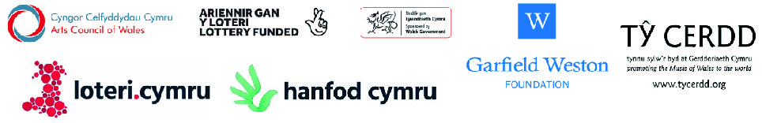
llysynant@gmail.com

